明日の医療の質向上をリードする医師養成プログラム
2016年度人財ハブセンターシンポジウム参加申込書

〔申込方法〕下記太枠内にご記入の上、FAXまたはE-mail添付ファイルでご返送ください。
〔締め切り〕 先着順となります（定員300名）
● FAX：052-744-2781 ASUISHIプロジェクト推進室 行
● E-mail：hrcjimu@med.nagoya-u.ac.jp

参加者連絡先（代表）
所属名
部署名 |  | フリガナ  代表者氏名
職種 |  | 電話番号
E-mail

参加者氏名（代表者以外複数参加の場合は以下にご記入ください）
部署名 | 氏名 | 職種
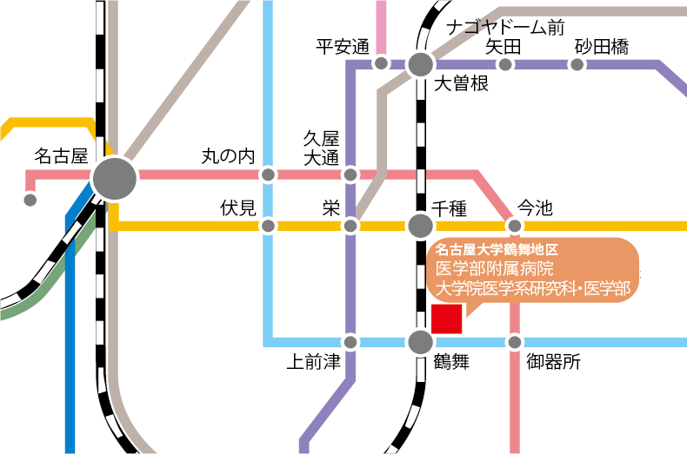
開催日時： 2016年6月12日(日) 13:00～17:00
開催場所： 名古屋大学医学部附属病院 中央診療棟3階 講堂
参加費用： 無料
参加対象： 患者安全､感染制御､質管理に興味のある方(職種問わず)
〔参加申し込み・お問い合わせ先〕
〒466-8560 名古屋市昭和区鶴舞町65
名古屋大学医学部附属病院 医療の質・安全管理部内
❐JR中央本線・鶴舞駅（名大病院口側）下車………………… 徒歩3分
❐地下鉄（鶴舞線）鶴舞駅下車……………………… ……………… 徒歩8分
❐市バス「栄」から栄18系統「妙見町」行きで「名大病院」下車
『明日の医療の質向上をリードする医師養成プログラム』
ASUISHIプロジェクト推進室
TEL：052-744-2690 （平日 9-17時）
FAX：0 5 2‐7 4 4‐2 7 8 1

